|  |  |  |  |
| --- | --- | --- | --- |
|  | EUROPOS SĄJUNGA |  |  |

2004-2006m. Bendrojo programavimo dokumento 2 prioriteto 5 priemonė

„Žmogiškųjų išteklių kokybės gerinimas mokslinių tyrimų ir inovacijų srityje“

**Projektas:**

**Fizinių mokslų II ir III studijų pakopų pertvarka, jas pritaikant prioritetinių MTEP sričių vystymui**

Projekto numeris BPD2004-ESF-2.5.0-03-05/0012

Vilniaus Universitetas

Fizikos Fakultetas

**Puslaidininkių fizikos katedra**

**Puslaidininkių fizikos mokomoji laboratorija**

### Puslaidininkių elektrinio laidžio priklausomybės nuo temperatūros tyrimas

Laboratorinis darbas Nr. 1

Parengė**:**

**prof. V. Gavriušinas**

**prof. S. Sakalauskas**

**prof. E. Kuokštis**

2013

Turinys

1. Darbo tikslai 3

2. Darbo užduotys 3

3. Darbo teorija 4

3.1. Puslaidininkiai 4

3.2. Savitasis laidis 5

3.3. Fermio lygmens ir krūvininkų tankio temperatūrinės priklausomybės 8

3.4. Priemaišiniai puslaidininkiai 10

4. Tyrimo metodika 17

4.1. Tyrimo metodo teorija 17

4.2. Darbo priemonės ir matavimo tvarka 18

4.2.1 Darbo priemonės 18

4.2.2 Matavimo tvarka 19

4.3 Pagrindiniai skaičiavimai analizuojant duomenis 20

*Priedas. Krypties koeficiento skaičiavimo principai* 22

# 1. Darbo tikslai

1. Išsamiai susipažinti su puslaidininkių elektrinio laidumo teorija, išanalizuoti savitojo elektrinio laidžio ryšį su puslaidininkio krūvininkų tankiu ir judriu bei jų priklausomybe nuo temperatūros. Išnagrinėti elektrinio laidžio matavimo ypatumus ir pagrįsti pasirinkto matavimo metodo privalumus.
2. Ištirti puslaidininkių elektrinio laidžio priklausomybę nuo temperatūros, patikrtinti puslaidininkių elektrinio laidumo teorijos dėsningumus, išmatuoti krūvininkų aktyvacijos energiją, apskaičiuoti elektriškai aktyvių priemaišų tankį, nustatyti pagrindinį krūvininkų sklaidos mechanizmą.

# 2. Darbo užduotys

1. Išmatuoti puslaidininkinio bandinio elektrinį laidį ir jo priklausomybę nuo temperatūros.
2. Iš elektrinio laidžio funkcijos  nustatyti krypties koeficientą, apskaičiuoti aktyvacijos energiją, elektriškai aktyvių priemaišų tankį ir nustatyti krūvininkų sklaidos mechanizmą.

# Darbo teorija

## Puslaidininkiai

**Krūvininkai.** Elektrinių savybių požiūriu kietosios medžiagos skirstomos į laidininkus, dielektrinkus ir puslaidininkius. Laidininkų (metalų) dalis elektronų nėra tvirtai susiję su atomų branduoliais. Veikiami elektrinio lauko tokia *laisvieji krūvininkai* gali judėti ir sukelti elektros srovę. Dielektrikuose (izoliatoriuose) visi elektronai yra tvirtai susiję su atomais. Laisvųjų krūvininkų juose nėra. Todėl dielektrikai normaliomis sąlygomis elektros srovei yra nelaidūs.

Puslaidininkių, esant labai žemoms temperatūroms, visi elektronai yra susiję su atomais, todėl laisvųjų krūvininkų juose nėra. Tačiau suteikus elektronams pakankamai energijos, pavyzdžiui, šildant arba švitinant, dalis elektronų gali išsilaisvinti iš kovalentinių ryšių ir tapti laisvaisiai krūvininkais – *laidumo elektronais*. Atomas, iš kurio pasišalino elektronas, tampa nejudriu teigiamuoju jonu ir gali prisijungti gretimo atomo elektroną. Tuomet teigiamuoju jonu taps elektroną atidavęs atomas. Tokie pasikeitimai tolygūs teigiamąjį krūvį turinčios kvazidalelės – *skylės* judėjimui kristale. Taigi, puslaidininkyje galimi dviejų tipų laisvieji krūvininkai: neigiamąjį krūvį turintys laidumo elektronai ir teigiamąjį krūvį turinčios skylės. Laisvieji krūvininkai *generuojami* atplėšiant nuo atomo elektronus, suteikiant jiems pakankamai energijos.

Kartu su krūvininkų generacija puslaidininkyje visuomet vyksta priešingas procesas – krūvininkų *rekombinacija*. Kai priešingo ženklo laisvieji krūvininkai kristale suartėja tiek, kad pradeda veikti jų tarpusavio traukos jėga, laidumo elektronas užima laisvą vietą valentiniame ryšyje. Abu laisvieji krūvininkai išnyksta. Rekombinacija yra susijusi su energijos išspinduliavimu šilumos ar šviesos kvantų pavidalu. Išorinėms sąlygoms nekintant, tarp generacijos ir rekombinacijos nusistovi pusiausvyra: generacijos sparta tampa lygi rekombinacijos spartai. Kartu nusistovi pusiausvirosios *laisvųjų krūvininkų koncentracijos* – vidutiniai krūvininkų skaičiai tūrio vienete: *laidumo elektronų koncentracija n ir skylių koncentracija p*.

**Puslaidininkių tipai.** Puslaidininkis, sudarytas tik iš vienos medžiagos atomų, vadinamas *grynuoju* arba *savojo laidumo puslaidininkiu*. Puslaidininkiniuose įtaisuose savojo laidumo puslaidininkiai naudojami retai. Dažniau naudojami *priemaišiniai puslaidininkiai*, kurių kristalų gardelės mazguose dalis atomų yra pakeisti kitos, kitokio valentingumo medžiagos, vadinamos *priemaiša*, atomais.

Kai priemaišos valentingumas yra didesnis už pagrindinio puslaidininkio valentingumą (pvz., fosforas, arsenas silicio kristale), papildomi valentiniuose ryšiuose nedalyvaujantys eletronai lengvai atitrūksta nuo savo atomų ir tampa laisvaisiais krūvininkais – laidumo elektronais. Praradęs elektroną priemaišos atomas tampa nejudriu teigiamuoju jonu. Puslaidininkiai su didesnio valentingumo priemaišomis vadinami *elektroninio laidumo* puslaidininkiais arba *N* puslaidininkiais.

Priemaišos, kurių valentingumas yra mažesnis už pagrindinio puslaidininkio valentingumą (pvz., boras, indis), prisijungia papildomą elektroną ir generuoja skyles, o pačios tampa nejudriais neigiamaisiais jonais. Puslaidininkiai su tokiomis priemaišomis vadinami *skylinio laidumo*  puslaidininkiais arba *P* puslaidininkiais.

Žymint fizikinius dydžius, susijusius su priemaišiniais puslaidininkiais, dydžiai, susiję su *P* puslaidininkiu, žymimi indeksu *p*, o su *N* puslaidininku – indeksu *n*. Savojo laidumo puslaidininkis, kuris kartu dar vadinamas *I* puslaidininkiu, žymimas indeksu *i*.

**Krūvininkų koncentracijos.** Savojo laidumo puslaidininkyje laisvieji krūvininkai, elektronai ir skylės yra generuojami ir rekombinuoja tik poromis, todėl jų koncentracijos būna vienodos:

|  |  |  |
| --- | --- | --- |
|  |  |  |

Priemaišiniuose puslaidininkiuose priemaišų atomai sukuria papildomų vieno tipo krūvininkų. Šie priemaišų generuoti laisvieji krūvininkai prisideda prie krūvininkų, generuotų atsipalaiduojant iš velentinių ryšių. Padidėjus vieno tipo krūvininkų koncentracijai, suintencyvėja rekombinacija. Dėl to kito tipo krūvininkų koncentracijamažėja. Pusiausvyra nusistovi naujomis sąlygomis, atitinkančiomis nevienodas krūvininkų koncentracijas: *n≠p*. Teoriškai įrodyta, kad, įterpus į puslaidininkį priemaišų, jo krūvininkų koncentracijų sandauga *np* nekinta:

|  |  |  |
| --- | --- | --- |
|  |  |  |

čia – *ni*, *pi*; *nn*, *pn*; *np*, *pp* elektronų ir skylių koncentracijos *I*, *N* ir *P* tipo puslaidininkiuose.

## Savitasis laidis

Savitasis elektrinis laidis yra labai svarbus puslaidininkio parametras, tačiau išmatuoti šį dydį nėra taip paprasta. Matavimo rezultatui įtakos turės kontaktų varžos ir tiriamojo bandinio nevienalytiškumas (polikristalinės sritys, kur kristalėlių sąlyčio varža gali būti žymiai didesnė už pačių kristalėlių varžą).

Bendru atveju puslaidininkių elektrinis laidis priklauso nuo elektronų ir skylių tankių bei jų judrių ir išreiškiamas taip:

|  |  |  |
| --- | --- | --- |
|  |  |  |

čia – elektrono krūvis.



Iš pastarojo sąryšio seka, kad elektrinis laidis priklausys ir nuo temperatūros, nes krūvininkų tankiai ir jų judriai priklauso nuo temperatūros.

Tarus, kad turime reikalą su grynuoju puslaidininkiu (jame priemaišų nėra arba jų yra tiek mažai, kad jų įtakos galime nepaisyti), nustatysime jame laisvųjų krūvininkų tankį. Šis tankis priklauso nuo puslaidininkio draustinės juostos tarpo (t. y. nuo puslaidininkio medžiagos), laidumo ir valentinės juostų savybių (efektinės krūvininkų masės) bei temperatūros. Matematiškai įrodoma, kad tiesiajuosčio (ir netiesiajuosčio) puslaidininkio atveju energijos būsenų tankis laidumo juostoje bus išreiškiamas taip (nepriklausomai nuo puslaidininkio juostų tipo):



|  |  |  |
| --- | --- | --- |
|  |  |  |

čia – krūvininko efektinė masė, priklausanti nuo juostos savybių, –Planko konstanta, – laidumo juostos apačios energija.



Analogiškai būtų išreiškiamas energijos būsenų tankis ir valentinėje juostoje, todėl toliau kalbėsime tik apie laidumo juostą.

Žinant energijos būsenų tankį juostoje, galima apskaičiuoti elektronų tankį laidumo juostoje:

|  |  |  |
| --- | --- | --- |
|  |  |  |

čia – Fermio ir Dirako pasiskirstymo funkcija, išreiškianti tikimybę, kad *E* energijos lygmuo esant temperatūrai *T* bus užimtas elektrono (termodinaminės pusiausvyros atveju). Minėta funkcija išreiškiama taip:



|  |  |  |
| --- | --- | --- |
|  |  |  |

čia – Fermio energija, *k* – Bolcmano konstanta, *T* – absoliutinė temperatūra. Tada (3) išraiška, įvertinus Paulio draudimo principą, turės tokį pavidalą:



|  |  |  |
| --- | --- | --- |
|  |  |  |

Pastaroji elektronų tankį aprašanti lygtis, įvedus pakeitimus

|  |  |  |
| --- | --- | --- |
|  | ir |  |

įgaus tokį pavidalą:

|  |  |  |
| --- | --- | --- |
|  |  |  |

arba

|  |  |  |
| --- | --- | --- |
|  |  | (7a) |

čia efektinis laidumo juostos būsenų tankis

|  |  |  |
| --- | --- | --- |
|  |  |  |

o pusinio indekso Fermio ir Dirako integralas

|  |  |  |
| --- | --- | --- |
|  |  |  |

elementariomis funkcijomis neintegruojamas, todėl jo vertės pateikiamos lentelių ar grafikų pavidalu. Kartais (9) integralas gali būti išreiškiamas gama funkcijomis.



**1 pav.** *Pusinio indekso Fermio ir Dirako integralo verčių priklausomybė nuo redukuotojo (bedimensinio) Fermio lygmens*

Grynojo puslaidininkio atveju jo elektrinio neutralumo sąlyga bus išreiškiama taip:

|  |  |  |
| --- | --- | --- |
|  | arba |  |

Tada, pasinaudoję Fermio ir Dirako integralo (9) apytiksle išraiška, gausime

|  |  |  |
| --- | --- | --- |
|  |  |  |

čia – efektinis valentinės juostos būsenų tankis, – valentinės juostos viršaus energija.



## 3.3. Fermio lygmens ir krūvininkų tankio temperatūrinės priklausomybės

Fermio lygmens energijos temperatūrinę priklausomybę galime rasti iš (11) išraiškos, t. y. iš elektrinio neutralumo sąlygos (teigiamų ir neigiamų krūvininkų tankiai turi būti vienodi). Logaritmuodami (11) lygybę, galime gauti

|  |  |  |
| --- | --- | --- |
|  |  |  |

arba

|  |  |  |
| --- | --- | --- |
|  |  |  |

čia ir – efektinės skylių ir elektronų masės.



Grafinė Fermio lygmens priklausomybė nuo temperatūros parodyta *2 pav.*

*E*

*Ec*

*Ev*

*E*F*=Ei*

*E*F (*T* )



0

*T*

**2 pav.** *Fermio lygmens energijos priklausomybė nuo temperatūros*

Iš (13) išraiškos ir *2 pav*. matome, kad grynojo puslaidininkio Fermio lygmuo yra draustinės juostos viduryje (kai *T*=0 K), o temperatūrai didėjant, jis tiesiškai slenka link tos juostos, kurios krūvininkų efektinė masė yra mažesnė. Be to, reikia atkreipti dėmesį į tai, kad draustinės juostos plotis, nors ir nežymiai, bet priklauso nuo temperatūros. Pirmuoju artiniu ši priklausomybė bus tokia:

|  |  |  |
| --- | --- | --- |
|  |  |  |

čia – draustinės juostos tarpo energija absoliutaus nulio temperatūroje. Daugumai puslaidininkių , t. y. temperatūrai didėjant, draustinės juostos tarpas siaurėja. Temperatūrinis koeficientas siliciui lygus , germaniui — ir galio arsenidui — .



Grynojo puslaidininkio draustinės juostos tarpo energiją galima surasti taip. Iš (10) ir (11) išraiškų galime gauti, kad

|  |  |  |
| --- | --- | --- |
|  |  |  |

Tada, eksperimentiškai nustačius krūvininkų tankį, pvz. iš galvanomagnetinių reiškinių tyrimų, galima atitinkamų koordinačių sistemoje nubraižyti lygybės

|  |  |  |
| --- | --- | --- |
|  |  |  |

duodamą tiesę, kaip parodyta *3 pav*.

ln *n*

0

1/*T*

*θ*

**3 pav.** *Krūvininkų tankio (grynojo puslaidininkio) temperatūrinė priklausomybė*

Iš (16) lygybės ir *3 pav*. seka, kad gautos tiesės polinkis abscisės atžvilgiu bus lygus kampui, kurio tangentas

|  |  |  |
| --- | --- | --- |
|  |  |  |

o iš čia draustinės juostos energija bus išreiškiama taip:

|  |  |  |
| --- | --- | --- |
|  |  |  |

Čia pateiktų parametrų temperatūrinės priklausomybės gautos priėmus tam tikrus supaprastinimus, todėl realiuose matavimuose turėsime tam tikras matavimų paklaidas. Mažesnės matavimų paklaidos bus gaunamos tais atvejais, kai tyrimai bus atliekami su puslaidininkiniais bandiniais, turinčiais platesnį draustinės juostos tarpą.

## 3.4. Priemaišiniai puslaidininkiai

Dabar plačiau panagrinėsime priemaišinius puslaidininkius. Bendru atveju puslaidininkyje esančios donorinės ir akceptorinės priemaišos keičia puslaidininkio krūvininkų tankį ir Fermio lygmens energiją. Turint omenyje tai, kad nagrinėjamoje temperatūroje ne visos tiek donorinės , tiek akceptorinės priemaišos bus jonizuotos, nagrinėjamo puslaidininkio elektrinio neutralumo sąlyga bus tokia:



|  |  |  |
| --- | --- | --- |
|  |  |  |

čia ir – elektronų donoriniuose lygmenyse ir skylių akceptoriniuose lygmenyse tankiai. Norint išspręsti (19) lygtį, t. y. rasti Fermio lygmens energiją, o tuo pačiu, elektronų ir skylių tankius priemaišiniame puslaidininkyje, būtina žinoti elektronų ir skylių tankius priemaišiniuose lygmenyse. Kadangi priemaišiniams lygmenims Paulio principas netinka, tada, remiantis statistinės fizikos dėsniais, elektronų pasiskirstymo funkcija priemaišiniuose lygmenyse gali būti išreikšta taip:



|  |  |  |
| --- | --- | --- |
|  |  |  |

čia – priemaišinio lygmens energija, *g* – svorinis (statistinis) koeficientas, susijęs su priemaišos jonizavimo ypatumais. Tada tarus, kad donorinių būsenų skaičius (kristalo tūrio vienete) bus lygus donorinių atomų tankiui , o akceptorinių būsenų – tankiui , gausime:



|  |  |  |
| --- | --- | --- |
|  |  |  |
|  |  |  |
|  |  |  |
|  |  |  |

Įstatę (21)–(24) išraiškas į (19) lygtį, gausime bendrą lygtį, iš kurios jau galėsime surasti priemaišinio puslaidininkio Fermio energiją tokiu pavidalu:

|  |  |  |
| --- | --- | --- |
|  |  |  |

Neišsigimusio priemaišinio puslaidininkio atveju, Fermio ir Dirako integralus galima pakeisti eksponentėmis:

|  |  |  |
| --- | --- | --- |
|  |  |  |
| ir |  |  |

Į (25) lygtį įstačius (26) ir (27) išraiškas, pastaroji lygtis žymiai supaprastėja, tačiau jos analizė lieka gana sudėtinga, todėl toliau nagrinėsime priemaišinius puslaidininkius, tik imsime žymiai paprastesnius atvejus – tarsime, kad turime puslaidininkį su vienos rūšies donorine priemaiša. Tada elektrinio neutralumo lygtis (19) turės tokį pavidalą:

|  |  |  |
| --- | --- | --- |
|  |  |  |
| arba |  |  |

Žemų temperatūrų srityje vyks tik priemaišų jonizacija, nes , tada (29) lygtį dar daugiau supaprastinti:



|  |  |  |
| --- | --- | --- |
|  |  |  |

ir neišsigimusiam puslaidininkiui galėsime užrašyti tokią išraišką:

|  |  |  |
| --- | --- | --- |
|  |  |  |

Išsprendę (31) lygtį (žemų temperatūrų sritis), galime gauti Fermio lygmens energiją

|  |  |  |
| --- | --- | --- |
|  |  |  |

o po to ir krūvininkų tankį

|  |  |  |
| --- | --- | --- |
|  |  |  |

(33) išraiška rodo, kad žemose temperatūrose laidumo juostoje bus labai mažai elektronų lyginant su būsenų tankiu . Tai rodo ir iš (32) išraiškos gauta Fermio energijos vertė – ji bus viduryje tarp puslaidininkio laidumo juostos apačios ir priemaišinio lygmens (*4 pav*.).



*E*

*Ec*

*Ev*

0

*T*

*Ed*

*Ei*

*E*F

**4 pav.** *Fermio lygmens priklausomybė nuo temperatūros esant vienos rūšies donorinėms priemaišoms (mn* < mp*)*

Elektronų tankio temperatūrinę priklausomybę gautume (32) išraišką įstatę į (31):

|  |  |  |
| --- | --- | --- |
|  |  |  |

o labai žemų temperatūrų srityje –

|  |  |  |
| --- | --- | --- |
|  |  |  |

Pastaroji formulė rodo, kad žemose temperatūrose elektronų tankio logaritmas tiesiškai priklauso nuo (*5 pav*.), o šios atkarpos polinkio kampo tangentas lygus . Aukštesnėse temperatūrose elektronų tankis , t. y. visos priemaišos jonizuotos, o valentinės juostos atomų jonizacijai energijos dar nepakanka. Pakankamai aukštų temperatūrų srityje galime taikyti (15) išraišką, būdingą grynojo puslaidininkio *n* ir *p* priklausomybėms nuo temperatūros.



Praktikoje ne visada pavyksta gauti visas tris sritis, parodytas *5 pav*. Išmatuoti krūvininkų tankį a-b srityje reikia labai žemų temperatūrų, o srities b-c kartais negalima užfiksuoti dėl didelio priemaišų tankio (tada savasis laidumas dominuoja iškart po srities a-b). Kad užfiksuoti c-d sritį reikia aukštų temperatūrų, todėl plačiatarpių puslaidininkių atveju kartais to padaryti nepavyksta, nes darbo temperatūra artėja prie puslaidininkio lydymosi temperatūros.[1]*

ln *n*

0

1/*T*

*θ*

*θ1*

d

c

b

b′

c′

a

*Nd*1

*Nd*2

**5 pav.** *Priemaišinio puslaidininkio laisvųjų elektronų tankio logaritmo priklausomybė nuo atvirkštinės temperatūros.*

Trumpai dar aptarsime puslaidininkį su donorinėmis ir akceptorinėmis priemaišomis, kurio juostinis modelis parodytas *6 pav*.

*Ec*

*Ev*

*Ed*

*Ea*

Δ*Ed*

Δ*Ea*

*E*

**6 pav.** *Puslaidininkio su vienos rūšies donorinėmis ir vienos rūšies akceptorinėmis priemaišomis juostinis modelis*

Kaip matyti, parodytas juostinis modelis atitinka atvejį, kai donorinių priemaišų tankis yra didesnis negu akceptorinių (tačiau gali būti ir atvirkščiai). Atskiru atveju, kai , tai absoliutaus nulio temperatūroje donorinių priemaišų elektronai užims akceptorinius lygmenis, t. y. visi donorai ir akceptoriai bus jonizuoti. Tokį puslaidininkį priimta vadinti visiškai kompensuotu.

Kai priemaišų tankiai nevienodi, nagrinėjamu atveju , tai absoliutaus nulio temperatūroje visi akceptoriniai lygmenys bus užpildyti elektronais, o donoriniuose lygmenyse likusių elektronų tankis bus . Toks puslaidininkis vadinamas iš dalies kompensuotu, tačiau reikia atkreipti dėmesį į tai, kad iš dalies kompensuoto puslaidininkio (su ekvivalentiniu donorų tankiu  savybės skirsis nuo priemaišinio puslaidininkio su vienos rūšies donorinėmis priemaišomis, kurių tankis .

Neutralumo sąlyga nagrinėjamam puslaidininkiui bus tokia:

|  |  |  |
| --- | --- | --- |
|  |  |  |

o esant žemoms ar vidutinėms temperatūroms ir, tuo pačiu, mažam savitajam laidumui, galime tarti, kad . Tada (36) lygybė virsta tokia:

|  |  |  |
| --- | --- | --- |
|  |  |  |

Aukštose temperatūrose visos donorinės priemaišos bus jonizuotos, todėl

|  |  |  |
| --- | --- | --- |
|  |  |  |

ir iš (25)–(27) išraiškų gausime, kad

|  |  |  |
| --- | --- | --- |
|  |  |  |

Pastarąją lygtį išspręsti galima, tačiau jos sprendinys bus toks sudėtingas, kad analizei bus nepriimtinas. Tada, tardami, kad , turėsime lygybę  ir

|  |  |  |
| --- | --- | --- |
|  |  |  |

Iš pastarosios lygties gausime, kad

|  |  |  |
| --- | --- | --- |
|  |  |  |
| ir |  |  |

Laisvųjų elektronų tankio logaritmo priklausomybė nuo  parodyta *7 pav*. Iš jos matome, kad aukštose temperatūrose dominuoja savitasis laidumas (atkarpa e–d), o tam tikrame temperatūrų intervale (atkarpa d–c) laidumas pastovus. Toliau mažinant temperatūrą, galime turėti atvejį, kai , ir atkarpos c–b polinkio kampo tangentas bus lygus  (tai seka ir iš (35) išraiškos). Visiškai žemose temperatūrose (kai tinka (42) lygybė) atkarpos b–a polinkio kampo tangentas jau bus išreiškiamas taip: .

ln *n*

0

1/*T*

tg*θ*1=Δ*Ed*/*k*

d

c

b

a

e

tg*θ*2=Δ*Ed*/2*k*

**7 pav.** *Laisvųjų elektronų tankio logaritmo priklausomybė nuo atvirkštinės temperatūros, kai puslaidininkyje yra vienos rūšies donorinės ir vienos rūšies akceptorinės priemaišos *

Dar reikia atkreipti dėmesį į tai, kad puslaidininkio elektrinis laidis priklauso ir nuo krūvininkų judrio (žr. (1) išraišką) temperatūrinės priklausomybės, kuri paprasčiausiu atveju išreiškiama taip:

|  |  |  |
| --- | --- | --- |
|  |  |  |

čia  – koeficientas, priklausantis nuo puslaidininkio medžiagos,  – laipsnio rodiklis priklausantis nuo krūvininkų sklaidos mechanizmo. Sklaidos mechanizmai gali būti įvairūs: fononinė, joninė priemaišinė, paviršinė, dislokacinė ir kitos bei jų kombinacijos.

# Tyrimo metodika

## 4.1. Tyrimo metodo teorija

Eksperimentinio tyrimo principinė schema parodyta 8 pav. Kriostate įmontuojamas bandinys su kontaktais ir termopora, kuri matuoja bandinio temperatūrą. Bandinio kontaktai išvedami iš kriostato ir jungiami nuosekliai prie žinomos varžos *R* rezistoriaus. Jei šie nuosekliai sujungti rezistorius su bandiniu prijungiami prie įtampos *U* šaltinio, eksperimentiškai matuodami įtampą rezistoriuje *U*R, galime apskaičiuoti bandinio laidį *σ* . Įtampa *UR* matuojama didelės varžos (lyginant su prijungto rezistoriaus varža *R*) voltmetru, kad nebūtų įnešamos papildomos paklaidos. Stende voltmetro vaidmenį su duomenų išvedimu į kompiuterį atlieka sumontuota elektroninė schema. Iš tikrųjų, pagal Omo dėsnį

, čia bandinio varža . (44)

Čia *d* - bandinio ilgis (arba atstumas tarp zondų), *a* ir *b* - atitinkamai bandinio plotis ir storis. Tuo būdu

. (45)

Šiame įrenginyje naudojamas rezistorius, kurio *R* = 1,86 kΩ, šaltinio įtampa *U* = 2,5 V. Bandinio parametrai nurodyti prie darbo stendo.

Matuodami *UR* skirtingose temperatūrose, galime atidėti priklausomybę .

*U*

*R*

*UR*

*R*B

*U*TP

K

**8 pav.** *Puslaidininkio elektrinio laidžio matavimo struktūrinė schema: tiriamasis varžos R*B *bandinys (su kontaktais) kriostate* K*, U*TP *– termoporos įtampa, UR – įtampa varžos R rezistoriuje, U – šaltinio įtampa.*

## 4.2. Darbo priemonės ir matavimo tvarka

### 4.2.1 Darbo priemonės

3

1

2

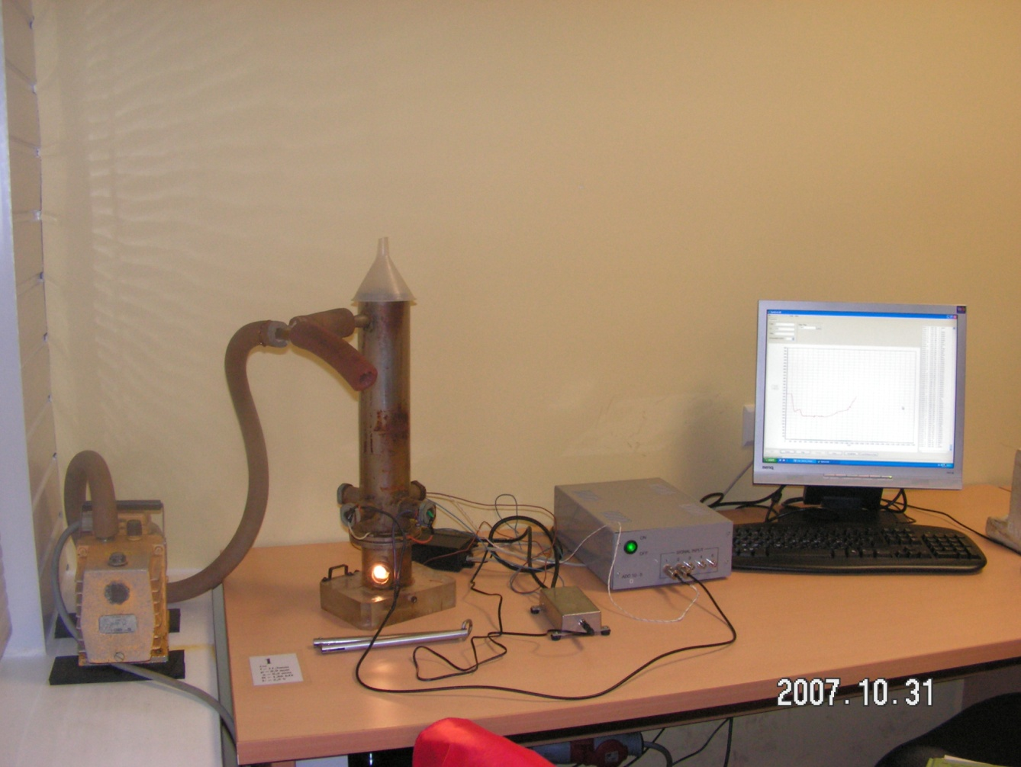

**9 pav.** *Eksperimento matavimo įrenginiai*

1. Ge bandinys su dviem kontaktais patalpintas kriostate
2. Valdomas kompiuterio 5 kanalų įtampos matuoklis (ADC – analog-digital converter),
3. Komutuojamas maitinimo blokas šviesos šaltiniui kriostate (halogeninė lemputė)

### 4.2.2 Matavimo tvarka

**1.** Įjungiamas matuoklis (2) bei įrenginio valdymo programa „SpektroLAB“.

**2.** Spaudžiame *Start*, tam kad būtų galima stebėti temperatūrą šaldant.

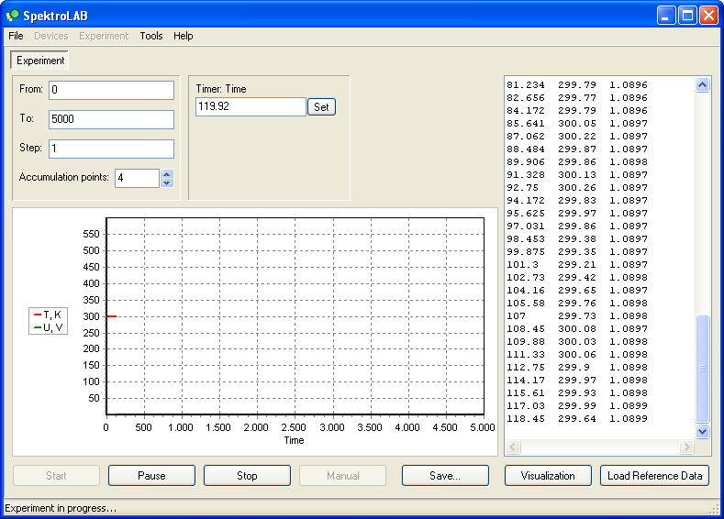

**10 pav.** *Programos „SpektroLAB“ langas*

*(dešiniame lange: pirmas stulpelis – praėjęs laikas; antras – bandinio temperatūra (K);  
trečias – rezistoriaus įtampa)*

**3.** Bandinys atšaldomas iki ~180 K ir, neišsaugant, įjungiamas pakaitinimo maitinimo blokas (3) bei iš naujo paleidžiamas matavimas.

**4.** Bandiniui įkaitus iki ~380 K, sustabdomas matavimas ir išjungiamas pakaitininimo maitinimo blokas. Rezultatai išsaugojami *\*.txt* formatu.

## 4.3 Pagrindiniai skaičiavimai analizuojant duomenis

Šiame skyrelyje atkreipiame dėmesį į puslaidininkio elektrinio laidžio priklausomybę nuo temperatūros. Bendru atveju ši priklausomybė išreiškiama taip:

, (46)

čia  – priemaišų aktyvacijos energija, *A* – koeficientas (priklauso nuo puslaidininkio medžiagos), laipsnio rodiklis *α* priklauso nuo priemaišų tipo, *m* = 1 (paprastai priemaišų atveju) arba 2 (tarpjuostinių šuolių atveju).

Keičiantis temperatūrai daugiklio  vertė paprastai kinta žymiai lėčiau negu eksponentinio daugiklio , ypač jeigu tos temperatūros nėra labai aukštos, todėl laidį galime (apytiksliai) išreikšti taip:

. (47)

1/T

ln*σ*

**11 pav.** *Puslaidininkio savitojo elektrinio laidžio priklausomybė nuo temperatūros*

**1.** Eksperimentiškai išmatavę savitąjį elektrinį laidį  platesniame temperatūrų intervale, galime nubrėžti grafiką  nuo , kur elektrinis laidis:

1/*T*0

ln*σ*0

 (48)

**2.** Iš šio grafiko atitinkamų dalių galime nustatyti aktyvacijos energiją:

 (49)

Čia Bolcmano konstanta *k* = 8,617⋅10-5 eV/K,  apskaičiuojame iš grafiko. Jei šuoliai tarpjuostiniai, *m* = 2.

Aukštesnėse temperatūrose prasideda terminė jonizacija „juosta – juosta“, ir iš šios grafiko dalies galima nustatyti puslaidininkio draustinį tarpą. Atkreipiame dėmesį, kad realiu atveju gali būti pasiektas temperatūrų intervalas, apimantis tik dalį pavaizduotos 11 pav. priklausomybės.

**3.**Elektriškai aktyvių priemaišų tankį *N* apskaičiuojame iš grafiko ir lygybės:

, čia = 3900 cm2/Vs.

**4.** Tuo atveju, kai keliant temperatūrą pasiekiama visų priemaišų jonizacija, t. y. galime tarti, kad *n* = const, elektrinio laidžio temperatūrinę priklausomybę lems krūvininkų judrio temperatūrinė priklausomybė. Iš šios  dalies galima samprotauti apie sklaidos mechanizmą.

**Literatūra**

1. A. Juodviršis, M. Mikalkevičius, S. Vengris. Puslaidininkių fizikos pagrindai. – V.: Mokslas, 1985.– 352 p.
2. Шалимова К. В. Физика полупроводников. – Москва: Энергия, 1986. – 416 с.
3. Puslaidininkių elektrinio laidžio priklausomybės nuo temperatūros tyrimas. Laboratorinio darbo aprašas. Vilniaus universitetas. 2003 – 16 p.

### *Priedas. Krypties koeficiento skaičiavimo principai*

Turime paprastą priklausomybę:

 (1)

Kur:

 (2)

Iš grafiko randame koficientą *a*, šis koficentas bus ne kas kitas, o grafiko polinkio kampo tangentas tg*θ.*

*y*

0

*x*

*θ*

Δ*y*

Δ*x*

Jeigu turime sudėtingesnę formulę pvz.:



Grafiko ašys bus atitinkamos:

0

1/*x2*

*y*

Turėdami ekspermentinius duomenis, lengvai galime paskaičiuoti norimus dydžius, pvz. judrį, aktyvacijos, ryšio energijas ir t.t.

1. * Analogiškus rezultatus gautume ir puslaidininkiui su (vienarūšėmis) akceptorinėmis priemaišomis.